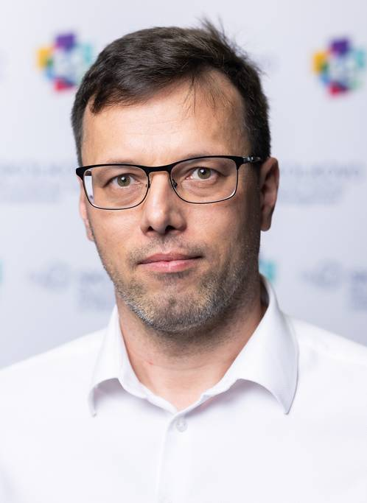

СВЕДЕНИЯ О КАНДИДАТЕ
Огнев Алексей Вячеславович
(Фамилия, Имя, Отчество (при наличии) кандидата на должность руководителя образовательной организации)
- Число, месяц, год и место рождения.
20 декабря 1977 г., г. Уссурийск.
- Сведения об образовании:
Уссурийский государственный педагогический институт, 2000 г., диплом с отличием БВС 0219235, квалификация учитель по специальности «физика и информатика».
- Сведения о присуждении ученых степеней с указанием тем диссертаций и даты их присуждения, номеров соответствующих дипломов.
Диплом кандидата физико-математических наук серии КТ №114470 от 6 ноября 2003 г., тема диссертации «Магнитная анизотропия поликристаллических пленок Co/Cu/Co»;
Диплом доктора физико-математических наук серии ДНД №004574 от 23 марта 2017 г., тема диссертации «Анизотропия и микромагнитная структура низкоразмерных ферромагнетиков».
- Сведения о присвоении ученых званий с указанием даты их присвоения и номеров соответствующих аттестатов.
Диплом доцента серии ДЦ №012863 от 21 ноября 2007 г.
- Сведения о прохождении повышения квалификации, профессиональной переподготовки.
Диплом о профессиональной переподготовке по программе «Школа ректоров 22: управление трансформацией университета», Сколково, 2022-2023 гг.
Удостоверение о повышении квалификации по программе «Операционные системы UNIX для пользователей», ФГАОУ ВО «ДВФУ», 2022 г.
Удостоверение о повышении квалификации по программе «Управление разработкой и реализацией стратегий», ФГАОУ ВО «ДВФУ», 2022 г.
Удостоверение о повышении квалификации по программе «Преподавание специальных дисциплин на английском языке», 72 часа, НИУ ИТМО, Санкт–Петербург, 2020;
Удостоверение о повышении квалификации по программе «Информационный менеджмент и технологии управления разработкой ИТ-продуктов», ФГАОУ ВО «Санкт-Петербургский государственный электротехнический университет «ЛЭТИ» им. В.И. Ульянова (Ленина)», 2020 г.;
Удостоверение о повышении квалификации по программе «Применение средств информационно-коммуникационных технологий в образовательно процессе. Разработка и использование онлайн-курсов», ФГАОУ ВО «ДВФУ», 2019 г.;
Удостоверение о повышении квалификации по программе «Проблематизация и целеполагание проектов развития», Московская школа управления «Сколково», Москва, 2019.
- Тематика и количество научных трудов.
Тематика:
Спинорбитроника. Исследование спин-орбитальных эффектов в тонких магнитных пленках и наноструктурах, взаимодействия Дзялошинского-Мория, перпендикулярной магнитной анизотропии и доменной структуры.
Искусственные нейроны, энергоэффективная наноэлектроника.
Динамические свойства низкоразмерных структур.
Функциональные алмазоподобные покрытия.
Всего публикаций – 124, патентов и свидетельств о государственной регистрации – 13.
- Сведения о наградах, почетных званиях.
Благодарность Губернатора Приморского края, 2022
Лауреат конкурса «Лучший авторский курс, направленный на популяризацию науки в школе» (диплом за 3 место), проводимым РАН за дополнительную общеобразовательную программу «Открываю нано» в области естественных наук и основ нанотехнологий для ранней профориентации детей и молодежи, 2021
Призер конкурса «Золотые имена высшей школы», 2020
Золотая медаль Международной ярмарки инноваций (Сеул, Республика Корея), 2016;
Полуфиналист всероссийского конкурса управленцев «Лидеры России», 2017;
Диплом за победу в конкурсе "Гранты молодым преподавателям государственных вузов России" Благотворительного фонда В. Потанина, 2011;
Диплом участника IV Международного конкурса научных работ молодых ученых в области нанотехнологий в рамках форума "Rusnanotech - 2011", 2011;
Диплом за участие в конкурсе лабораторных и методических работ "Практикум СЗМ", компания НТ-МДТ, 2011;
Диплом финалиста Зворыкинской премии, 2010;
Призер Четвертой Всероссийской Интернет-Олимпиады «Нанотехнологии – прорыв в будущее» (МГУ, Москва 2010), 2010;
Призер конкурса «Прозондируем Наномир», в рамках Четвертой Всероссийской Интернет-Олимпиады «Нанотехнологии – прорыв в будущее» (МГУ, Москва 2010), 2010;
Диплом за победу в конкурсе «Гранты молодым преподавателям государственных вузов России» Благотворительного фонда В. Потанина, 2007.
8. Сведения о привлечении к дисциплинарной, материальной, гражданско-правовой, административной и уголовной ответственности. Не привлекался.
9. Владение иностранными языками. Английский. Свободно.
10. Сведения об участии в выборных органах государственной власти, муниципального управления.
Не участвовал.
11. Сведения о работе.
Месяц, год |  | Должность с указанием организации
Поступление | Увольнение
Уссурийский государственный педагогический институт
09.1997 | 06.1998 | Рабочий по обслуживанию общежития
09.1998 | 06.2000 | Мастер производственного обучения кафедры общей физики
08.2000 | 10.2000 | Ассистент кафедры общей физики
Дальневосточный государственный университет
11.2000 | 11.2003 | Аспирантура
Институт автоматики и процессов управления Дальневосточного отделения РАН
10.2001 | 04.2002 | Инженер-программист в лаборатории технологии двухмерной микроэлектроники по совместительству
Дальневосточное отделение РАН
04.2002 | 09.2003 | Специалист 1 категории Информационного центра президиума по совместительству
ГОУ ВПО «Дальневосточный государственный университет»
09.2003 | 01.2004 | Ассистент 11 разряда кафедры компьютерных систем Института физики и информационных технологий по совместительству
01.2004 | 09.2004 | Ассистент 11 разряда кафедры компьютерных систем Института физики и информационных технологий
09.2004 | 05.2006 | Старший преподаватель 14 разряда кафедры компьютерных систем Института физики и информационных технологий
05.2006 | 05.2011 | Доцент кафедры компьютерных систем Института физики и информационных технологий
ФГАОУ ВПО «Дальневосточный федеральный университет»
05.2011 | 09.2011 | Доцент кафедры компьютерных систем Института физики и информационных технологий
09.2011 | 03.2014 | Доцент кафедры компьютерных систем Школы естественных наук
03.2014 | 05.2017 | Ведущий научный сотрудник Дирекции научно-исследовательского комплекса Департамента научной и инновационной деятельности Службы проректора по науке и инновациям
ФГАОУ ВО «Дальневосточный федеральный университет»
05.2017 | 12.2019 | Ведущий научный сотрудник лаборатории пленочных технологий, кафедры физики низкоразмерных структур, физико-математического отделения Школы естественных наук
12.2019 | 09.2021 | Профессор кафедры компьютерных систем физико-математического отделения Школы естественных наук
09.2021 | 10.2021 | Профессор кафедры физики низкоразмерных структур физико-математического отделения Школы естественных наук
10.2021 | 05.2023 | Директор Института наукоемких технологий и передовых материалов (Школа)
10.2021 | По н. вр. | Профессор Департамента общей и экспериментальной физики Института наукоемких технологий и передовых материалов (школы)
ФГБОУ ВО «Сахалинский государственный университет»
05.2023 | По н. вр. | Проректор (по совместительству)
12. Сведения о стаже и характере управленческой, а также научно-педагогической деятельности.
Стаж управленческой деятельности – 2 г. 5 м. (в должностях: директор института, проректор);
стаж научно-педагогической деятельности – 20 л. 6 м.
13. Позиция исполнительного органа государственной власти субъекта Российской Федерации (при наличии).
Отсутствует.
14. Позиция совета ректоров высших учебных заведений субъекта Российской Федерации (при наличии).
Поддерживает .
15. Рекомендации структурного подразделения образовательной организации, выдвинувшего кандидатуру (либо указание на самовыдвижение), или рекомендации структурного подразделения Министерства, выдвинувшего кандидатуру.
Самовыдвижение.

